**Плоские деревянные поддоны**

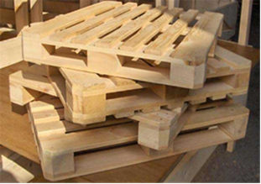

**Потенциальные потребители:** ОАО «Ардатовский светотехнический завод», АО «Кадошкинский электротехнический завод», ОАО «Лато», АО «Лидер-Компаунд», АО «Мордовцемент», АО «Надежда», ЗАО «Плайтерра», ЗАО «Рузово», ЗАО «Саранский завод керамических изделий», ООО «Ксенон», ООО «Мечта», ООО «Рузаевский завод керамических изделий», ООО «Саранский завод лицевого кирпича», ООО «Стекольная компания «Развитие» и другие компании, а также множество индивидуальных предпринимателей.

**Потенциальная внутренняя потребность, оцененная по объемам произведенных предприятиями региона закупок:** превышает 1 млн. штук в год и постоянно растет.

**Кабельные барабаны (электрокабельные катушки)**

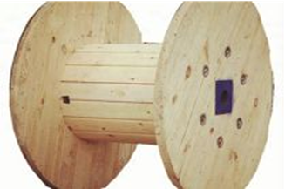

**Потенциальные потребители:** АО «Оптиковолоконные Системы», ООО «КЗ «Цветлит», ООО «Сарансккабель», ООО «Сарансккабель-Оптика», ООО «ЭМ-КАБЕЛЬ».

**Потенциальная внутренняя потребность, оцененная по объемам произведенных предприятиями региона закупок:** более 200 млн руб. в год.